ПРИМЕНЕНИЕ ИНТЕГРАЛА ПРИ РЕШЕНИИ ЗАДАЧ

Мощным средством исследования в математике, физике, механике и других дисциплинах является определенный интеграл – одно из основных понятий математического анализа.

- ПУТЬ, ПРОЙДЕННЫЙ ТЕЛОМ

Путь, пройденный точкой при неравномерном движении по прямой с переменной скоростью за промежуток времени от до вычисляется по формуле 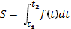.

Примеры:
1. Скорость движения точки м/с. Найти путь, пройденный точкой за 4-ю секунду.
Решение: согласно условию, . Следовательно, 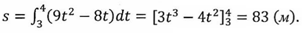

2. Два тела начали двигаться одновременно из одной точки в одном направлении по прямой. Первое тело движется со скоростью м/с, второе — со скоростью v = (4t+5) м/с. На каком расстоянии друг от друга они окажутся через 5 с?
Решение: очевидно, что искомая величина есть разность расстояний, пройденных первым и вторым телом за 5 с:

3. Тело брошено с поверхности земли вертикально вверх со скоростью и = (39,2—9,8^) м/с. Найти наибольшую высоту подъема тела.
Решение: тело достигнет наибольшей высоты подъема в такой момент времени t, когда v = 0, т.е. 39,2—9,8t = 0, откуда I = 4 с. По формуле (1) на ходим

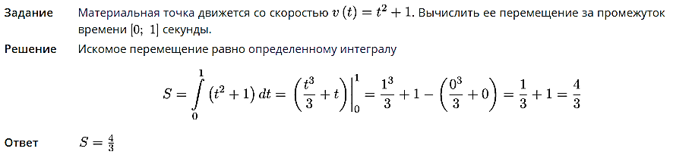

- ВЫЧИСЛЕНИЕ РАБОТЫ СИЛЫ

Работа, произведенная переменной силой f(х) при перемещении по оси Ох материальной точки от х = а до х=b, находится по формуле 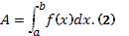При решении задач на вычисление работы силы часто используется закон Гука: F=kx, (3) где F — сила Н; х—абсолютное удлинение пружины, м, вызванное силой F, а k —коэффициент пропорциональности, Н/м.

Пример:
1. Пружина в спокойном состоянии имеет длину 0,2 м. Сила в 50 Н растягивает пружину на 0,01 м. Какую работу надо совершить, чтобы растянуть ее от 0,22 до 0,32 м?
Решение: используя равенство (3), имеем 50=0,01k, т. е. kК = 5000 Н/м. Находим пределы интегрирования: а = 0,22 — 0,2 = 0,02 (м), b=0,32— 0,2 = 0,12(м). Теперь по формуле (2) получим

